承 认 书
SPECIFICATION FOR APPROVAL

客户名称；
产品名称； DC-DC恒流电源
产品型号； JJ-91220
产品规格； 28-36VDC 0.6A
产品编号；
确 认 栏
客户： |  |  | 供应商：金驹科技有限公司
批准 | 审核 | 检验 | 批准 | 审核 | 编制
公司签章 |  |  | 公司签章

phone：0755-84861299 fax ：0755-84860299
ADD：深圳市龙城街道龙西社区清水路鹏在地工业区14栋4楼

产品的概要说明：
本电源是一款LED隔离设计的高品质，高稳定性的LED防水恒流驱动电源。内部滤波器件采用绿宝石，核心元器件都是IR进口，以保证产品的质量和可靠性。具有启动快速，兼容负载范围宽，保护功能齐全，采用国际知名大厂成熟方案，DC12-24V输入，DC28-36输出，高精确的恒流控制，极高的效率和可靠的性能，以及小型的外观结构会使你的灯具更加趋于完美。
LED负载概要说明：LED规格为VF=2.8-3.6V，I=0.57-0.63A；最大输出23W。

产品电性参数
参数 | DC10.5V输入 |  | DC24V输入 |  | 单位
输入电流 | MIN:1.14 | MAX: | MIN:0.86 | MAX:0.96 | A
空载功率 | 0.15 |  | 0.2 |  | W
输出电流 | 0.59 | 0.56 | 0.6 |  | A
输出电压 | 26.4 | 28.01 | 33.02 | 37.03 | V
输出功率 | 15.5 | 15.9 | 20.17 | 22.44 | W
总效率 | 85 | 85 | 98 | 97 | %
使用寿命 | 30000 |  |  |  | Hour
谐波 | ---- | ---- | ---- | ---- | %
过流保护 | √ | √ | √ | √ | ---
输入反接保护 | √ | √ | √ | √ | ----
过温保护 | √ | √ | √ | √ | ----
工作环境温度 | -20 | ---- | ---- | 60 | ℃
储存温度 | -20 | ---- | ---- | 85 | ℃
工作湿度 | 10 | ---- | ---- | 90 | %（Rh）
大气压 | 70 | ---- | ---- | 106 | Kpa
防水尺寸 | 长*宽*高：90*34*21mm
备注:当输出负载为(26.4V/0.6A)时,输入电压跌至10.5V时，输出电流开始缓慢下降。电流在下降的过程中，电源不会损坏，输出的灯具会慢慢变暗。从而大大延长电源的寿命。（假设是用太阳能蓄电池供电，会有起到电压过放功能，从而对蓄电池进行保护，不像其他劣质的电源，没有输入电压过低保护。）

产品安装结构图：
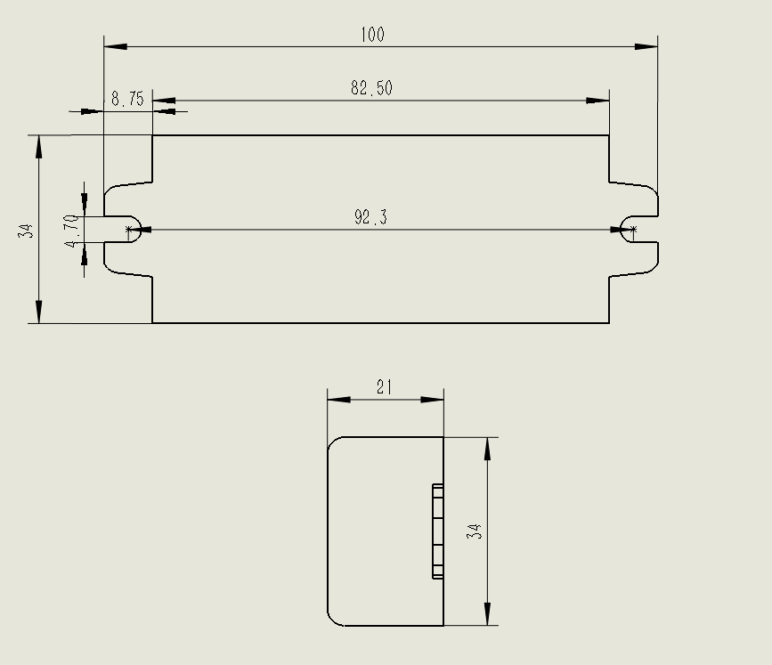

产品介绍：
☞ JJ91220是一款低电压供电的恒流电源，适合需安全供电的场合使用，适合于照明灯，景观灯, 水底投光灯、太阳能路灯等，
1、在输入DC12-24V电压下可正常工作。
2、在DC12-24V输入时，有系列规格分别可驱动8-10串2并的大功率LED灯。
3、装配尺寸小，可适用于各种需安全供电的场合使用。
4、可做带定时调光功能（例如；启动时电流为最大输出，4小时后进入半功率模式，适用于太阳能路灯，停车场等。 ）

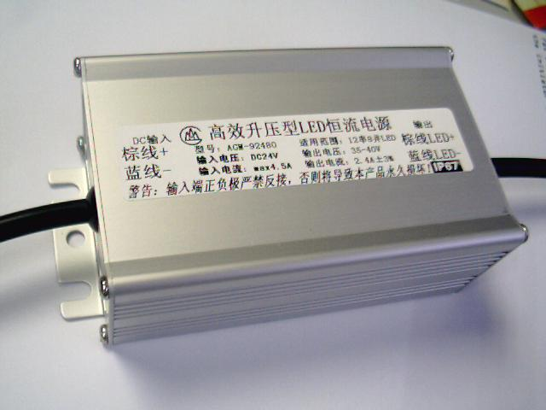

电源输入接口

线材 | 颜色 | 功 能 | 备注
1 | （红色）或（棕色） | DC电源输入 | V+
2 | （黑色）或（蓝色） | DC电源输入 | V-

驱动输出接口
线材 | 线颜色 | 功能 | 备注
1 | 蓝色 | LED的负极 | L-
2 | 棕色 | LED的正极 | L+

输出保护功能：
- 输出电压过压保护
- 输入防接反保护
- 输出开路保护
- 输出最大电压在空载时为46V。
- 输出电流过流保护
该驱动为主动限流架构，元件器不损坏情况下电流不会超过最大输出电流。
- 输出自适应功能
当LED需求电压降低或串联LED数量减少，LED驱动电源将自动调整输出电压与之相配，使LED正常工作。并且确保恒流输出不变。
- 开机防冲击

上升时间：
当输入12VDC和输出最大负载时最大时间为15ms。

保持时间：
当输入24VDC和输出最大负载时最小保持时间为10ms。

内部放电特性：
关闭产品输入电源后要求驱动电源内部储电元件能快速放电，要求任何放电对LED负载不造成负影响（如闪灯）。

环境要求：
温度要求：
- 工作环境温度：-20℃~60℃
- 储存温度：-20℃~85℃
- 工作湿度：10%~90%RH

散热方式：
1、通过环氧树脂胶与铝壳散热。

安全及电磁要求：
- 安全规则
- 电磁兼容谐波
输入输出带EMI抑制滤波器。
- 安全认证
全ROHS生产车间，符合RHOS标准。
- 环保标准
所有电子元器件、线路板、塑胶壳以及包装材料均按照可回收的原则进行选取，其一切单位均符合欧盟ROHS所认定的环保标准。

机械特性及寿命：
- 产品的尺寸：长×宽×高：面100*34*21mm标贴要求： 1），肖银龙亮光，厚度≤0.1mm。 2），颜色：白底黑字。
- 产品的使用寿命：要求达到3W小时，产品质包两年。

产品使用说明：
本产品主要应用于LED灯具，输出功率为20W。本产品是长形设计，操作时避免产品变形。产品两段各有两条电缆线，电源输入端是直流电输入，对应标贴纸上DC“V+”和DC“V—”，另一端标贴纸上标有“LED+”、“LED—”，“LED+”为输出正端，接LED正极，“LED—”为输出负端，接LED负极。
使用时请注意安全，防止触电，避免与金属短路，必须用绝缘材料套好后方能放入灯具内。

注：在使用本电源时，请注意区分输入端和输出端，确保正确接线，核对无误后才能通电。
注：请确保输入线正负级不接反，确认无误，再开电源。
注：请先接好DC输出端的负载，确认无误，再开电源

常见故障及处理方法：
- 电源在第一次装置好电气连接后，出现不亮，请切断DC输入端并检查：
1），DC输出端有无接触不良；
2），DC输出端正负极是否接反；
3），DC输入端有无接触不良；
4），DC输入供电电源，功率是否够大，能否正常带的起18W负载。
排除以上故障后再测试。

- 在装置好电气连接后，LED灯点亮，但LED灯出现闪烁，请切断DC输入端，检查DC输出端：
1），有无过载、超载；
2），电源设计参数与实际使用参数不符。
- 产品在使用过程当中如遇到其他疑问或问题，请及时与我司沟通、反馈不良信息，我司将积极助贵司解决好问题。

运输包装
1、默认包装统一为中性包装，另可根据客户要求，制定其他包装方式。

附件（仅做参考）：
引用标准及规范参考
EN50022:1998 信息技术设备—无线干扰特性—限值和测量方法；
EN55024:1998 信息技术设备—抗干扰特性—限值和测量方法；
GB-T2423.1-2001 电工电子产品环境试验，第2部分：试验方法/试验A：低温
GB-T2423.2-2001 电工电子产品环境试验，第2部分：试验方法/试验B：高温
GB-T2423.3-1993 电工电子产品基本环境试验规程—试验Ca：恒定湿热试验方法
GB-T2423.4-1993 电工电子产品基本环境试验规程—试验Db：交变湿热试验
GB-T2423.5-1995 电工电子产品环境试验，第2部分：试验方法/试验Ea和导则：冲击
GB-T2423.6-1995 电工电子产品环境试验，第2部分：试验方法/试验Ea和导则：碰撞
GB-T2423.8-1995 电工电子产品环境试验，第2部分：试验方法/试验Ed和导则：自由跌落
GB-T2423.22-2002 电工电子产品环境试验，第2部分：试验N：温度变化
CEI IEC 61000-4-2 2001 电磁兼容 试验和测量技术 静电放电抗扰度试验
CEI IEC 61000-4-3 2002 电磁兼容 试验和测量技术 射频电磁场辐射抗扰度试验
CEI IEC 61000-4-4 1998 电磁兼容 试验和测量技术 电快速瞬变脉冲群抗扰度试验
CEI IEC 61000-4-5 1999 电磁兼容 试验和测量技术 浪涌（冲击）抗扰度试验
CEI IEC 61000-4-6 2001 电磁兼容 试验和测量技术 射频场感应的传导骚扰度试验
CEI IEC 61000-4-8 1993 电磁兼容 试验和测量技术 工频磁场抗扰度试验
GB-T2423.10-1995 电工电子产品环境试验，第2部分：试验方法/试验Fc和导则：振动（正弦）
CEI IEC 61000-4-11 1994 电磁兼容 试验和测量技术 电压暂降、短时中断和电压变化的抗扰度试验
GB-T2423.11-1997 电工电子产品环境试验，第2部分：试验方法/试验Fd：宽频带随机振动一般要求
CEI IEC 61000-4-29 2000 电磁兼容 试验和测量技术 直流输入端口电压暂降、短时中断和电压变化的抗扰度试验

